1. История создания языка Си, стандарты.

NEW!!!

Начало 70-х годов: появление языка Си

1978: Kernigan, Ritchie (K&R) //Книга «Язык программирования Си»

1989: ANSI C (C89) //ANSI – американский институт стандартов

1990: ISO C (C90) //ISO – международная организация по стандартам

C90 === C89

1999: C99 Новые типы данных (long long int, extended, _Bool, complex), встраиваемые функции, массивы переменной длины

2011: C11 Введение понятия многопоточности, улучшенная поддержка UNICODE

2018: C18 Исправление ошибок C11

1. Области использования языка Си.

• Разработка операционных систем

• UNIX, Linux, Windows, …

• Разработка встраиваемых систем

• Разработка высокопроизводительных приложений

• Oracle*, MySQL*, SQL Server*, PostgreSQL • Mathematica, MATLAB

• Компиляторы, интерпретаторы

• Python, Ruby, Eiffel**, …

• ПО с открытым кодом

1. Основные черты языка Си.

Си

• это язык сравнительно «низкого» уровня;

• это «маленький» язык c однопроходным компилятором (пропускает исходный код через каждый модуль компиляции только один раз);

• предполагает, что программист знает, что делает

язык C – это язык, практически не мешающий программисту делать то, что он решил делать. В нем нет «няньки», которая ходит за тобой, и пытается тебе «мешать делать глупости». Все равно от всех глупостей не застрахуешь.

* Программа на языке Си состоит из одной или более подпрограмм, называемых *функциями*.
* Язык Си является блочно-структурированным. Каждый блок заключается в фигурные скобки {}.
* Основным блоком в программе консольного приложения на языке Си является главная функция, имеющая имя main().
* Каждое действие в языке Си заканчивается символом «точка с запятой» — ;. В качестве действия может выступать вызов функции или осуществление некоторых операций.

1. Сравнение языка Си и языка Python.

• Python – интерпретируемый язык, C – компилируемый язык.

• Python – язык с динамической типизацией, C – язык со статической типизацией.

• Python – автоматическое управление памятью, C – ручное управление памятью.

1. Структура программы на языке Си

* Программа на языке Си состоит из одной или более подпрограмм, называемых *функциями*.
* Язык Си является блочно-структурированным. Каждый блок заключается в фигурные скобки {}.
* Основным блоком в программе консольного приложения на языке Си является главная функция, имеющая имя main().
* Каждое действие в языке Си заканчивается символом «точка с запятой» — ;. В качестве действия может выступать вызов функции или осуществление некоторых операций.

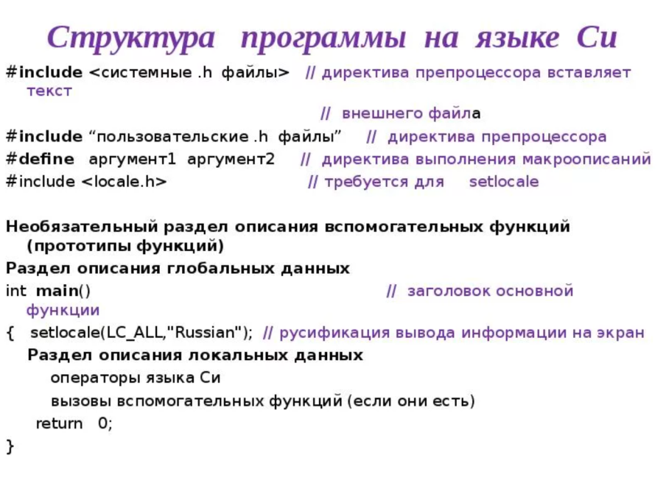

1. Дайте определение алфавита языка. Алфавит языка Си

Алфавит – набор символов, допустимых для записи программ.

Алфавит языка Си включает (с99 5.2.1)

• латинские буквы (A-Z, a-z);

• цифры (0-9);

• 29 графических символов (! " # % & ' ( ) * + , - и т.д.);

• пробел, горизонтальная табуляция, вертикальная табуляция, символ перехода на новую страницу (так называемые пробельные символы)

1. Дайте определение лексемы. Правило выделения лексем в языке Си

Из символов алфавита образуются лексемы (токены).

Лексема – это минимальная смысловая единица языка.

К лексемам в языке Си относятся (с99 6.4)

• идентификаторы;

• ключевые слова;

• константы;

• строковые литералы;

• пунктуаторы (punctuators).

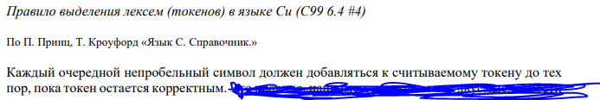

1. Что такое идентификатор? Правила формирования идентификаторов в языке Си.

Идентификатор (имя) – последовательность букв, цифр и символов нижнего подчеркивания, используемая для идентификации некоторой сущности в программе. Он не должен совпадать с ключевыми словами или начинаться с цифры. Регистр символов имеет значение.

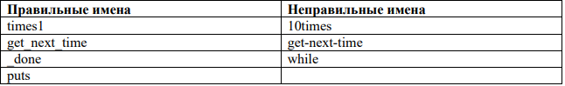

1. Что такое ключевое слово?

Ключевое слово – это предопределенный идентификатор, зарезервированный транслятором для собственных нужд.

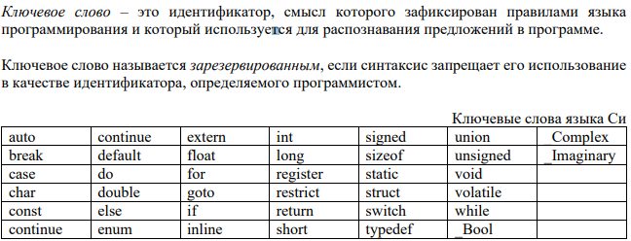

1. Что такое предопределенное имя?

Во многих языках содержатся предопределенные имена, которые занимают некоторое среднее положение между зарезервированными словами и именами, определяемыми пользователем (с99 7.1.3). В языке Си многие имена предопределены в стандартной библиотеке.

1. Что такое константа?

константа - это последовательность символов алфавита языка, представляющая собой сущность, значение которой не изменяется во время выполнения программы

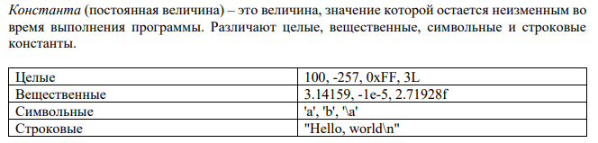

1. Что такое синтаксис языка программирования? Способы описания синтаксиса.

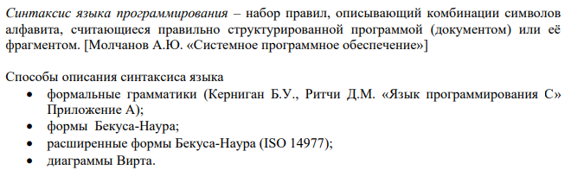

1. Что такое семантика языка программирования? Способы описания семантики.

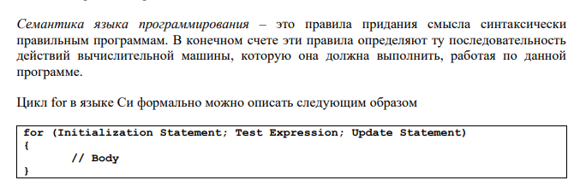

1. Что такое переменная?

Переменная в программе представляет собой абстракцию ячейки памяти компьютера или совокупности таких ячеек.

1. Атрибуты переменной.

Переменную можно охарактеризовать следующим набором атрибутов:

• имя (идентификатор);

• тип;

• адрес;

• значение.

Имя (идентификатор) – это строка символов, используемая для идентификации некоторой сущности в программе (переменной, функции и т. п.).

Тип переменной определяет множество значений переменной и операций над ними.

Адрес переменной – это ячейка памяти, с которой связана данная переменная. Адрес переменной иногда называют ее левым значением (l-value), потому что именно адрес переменной требуется, когда имя переменной появляется слева от операции присваивания.

Значение переменной – это содержимое ячейки или ячеек памяти, связанных с данной переменной. Значение переменной иногда называется ее правым значением (r-value), потому что именно оно необходимо при использовании переменной, указанной в правой части операции присваивания

1. Описание переменной на языке Си.

Описание переменной – это операция программы, при которой перечисляются имена переменных и устанавливается их тип.





1. Функция printf. Строка форматирования. Ошибки при использовании функции printf.

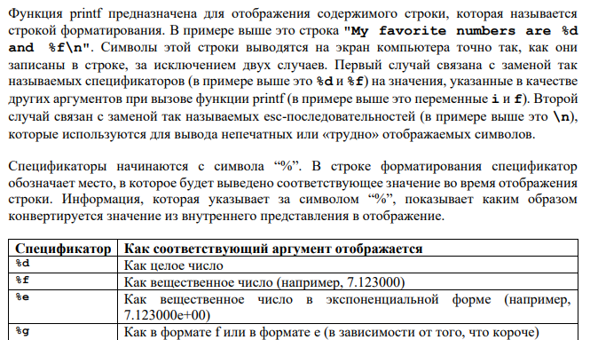

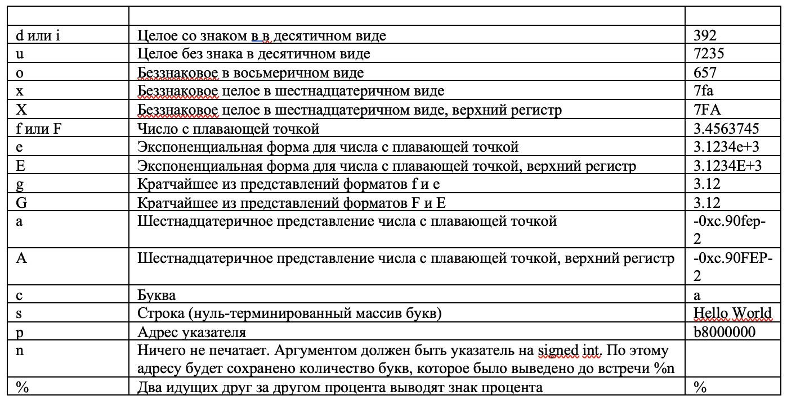

Основные ошибки при использовании функции printf связаны либо с несоответствием количества спецификаторов и количества переменных, либо с несоответствием спецификатора и типа переменной.

Printf возвращает число реально выведенных символов. Если возвращаемое значение отрицательное => ошибка

printf("%08.3lf\n", 7.9); >>> 0007.900

1. Функция scanf. Строка форматирования. Ошибки при использовании функции scanf

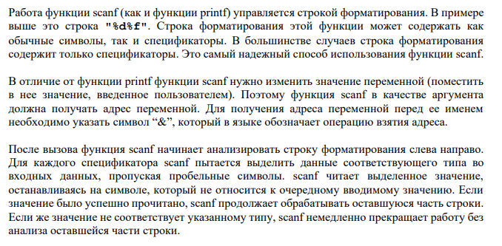

При использовании функции scanf, как правило, допускаются те же самые ошибки, что и при использовании функции printf. Новая разновидность ошибок, специфичная именно для функции scanf, связана с тем, что аргументами функции scanf являются адреса переменных, а не сами переменные

Scanf возвращает кол-во успешно считанных и переданных в параметры значений.

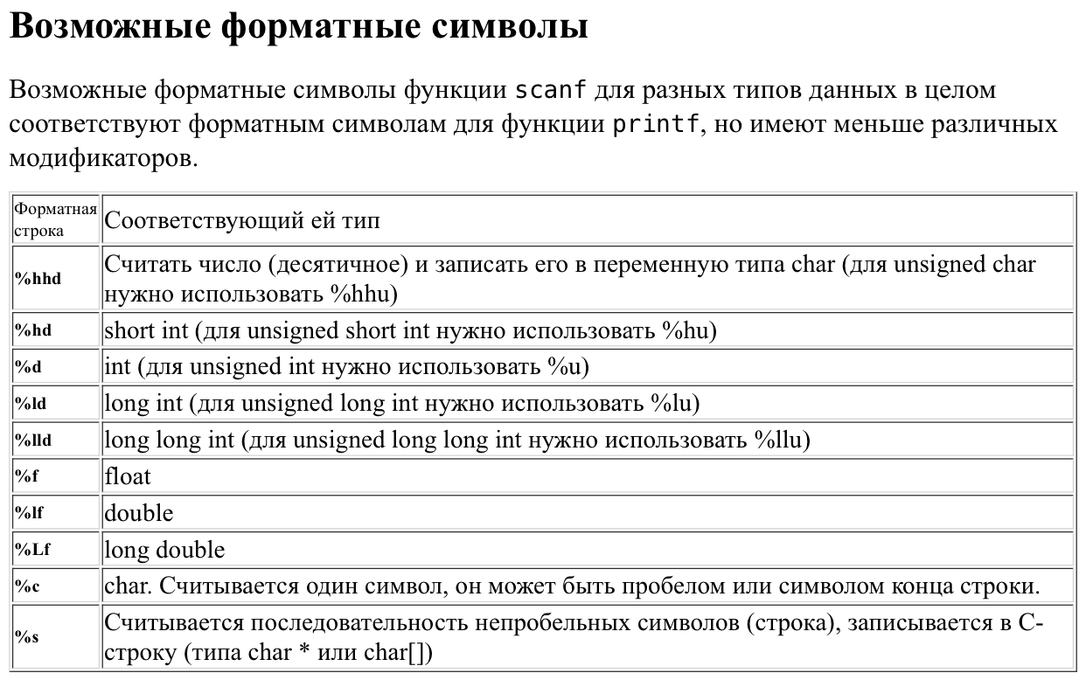

1. Что такое выражение? Что такое операция?

Средства описания действий указывают действия, исполняемые программой.

Выражение – конструкция, состоящая из операндов, соединенных знаками операций.

Операция - конструкция в языках программирования, аналогичная по записи математическим операциям, то есть специальный способ записи некоторых действий [wiki]. Элементы данных, к которым применяется операция, называют операндами.

1. Что такое побочный эффект операции?

Некоторые операции имеют побочный эффект (side effect). При выполнении этих операций, кроме основного эффекта - вычисления значения - происходят изменения объектов или файлов. Таковы, например, операции присваивания. Значением выражения a = b будет значение переменной b и в качестве побочного эффекта это значение будет присвоено переменной a.

1. 22. Классификация операций в языке Си по способу записи операции и количеству операндов

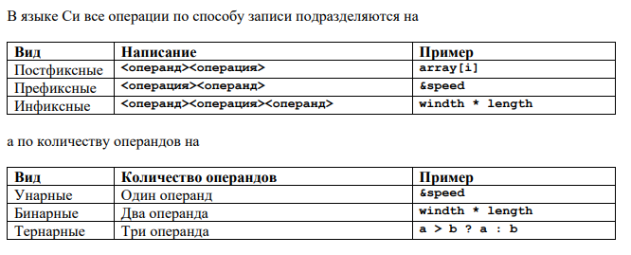

1. 24 .Что такое приоритет и ассоциативность операции?

Приоритет операций – величина, определяющая очерёдность выполнения операций в выражении, при условии, что в выражении нет явного указания порядка следования выполнения операций (с помощью круглых скобок).

Ассоциативность — направление выполнения операций в случае, если операции имеют одинаковый приоритет.

Операции одинакового приоритета либо левоассоциативны, либо правоассоциативны. Это значит, что операнд, находящийся между двумя такими операциями, относится либо к левой операции, либо (в случае правой ассоциативности) к правой. В языке Си операции сложения и вычитания имеют одинаковый приоритет и левую ассоциативность. Поэтому в выражении «a − b + c» операнд b относится к левой операции, т.е. к «минусу», а не к «плюсу»

Примером правоассоциативной операции в языке Си является операция присваивания. Выражение с операциями присваивания «a = b = c»

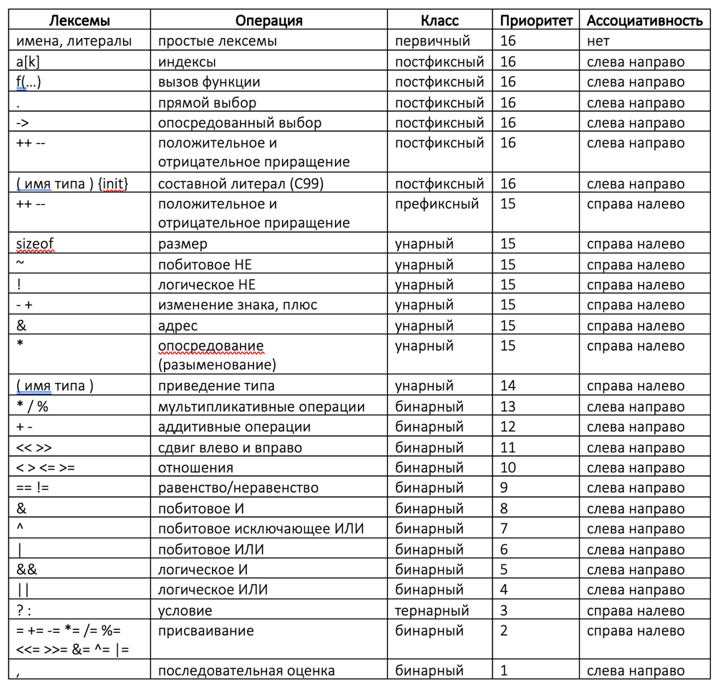

1. Порядок вычисления подвыражений в языке Си.

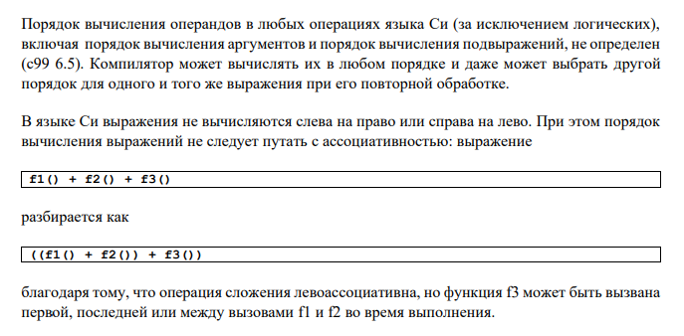

1. Порядок вычисления логических выражений в языке Си.

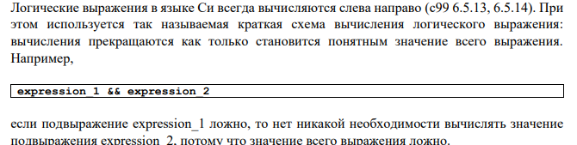

1. Полная и сокращенная схемы вычисления логических выражений.



1. 29. Операции присваивания в языке Си и ее особенности

После вычисления значения выражения, как правило, необходимо сохранить результат в переменной. Для этих целей в языке Си используется операция присваивания.

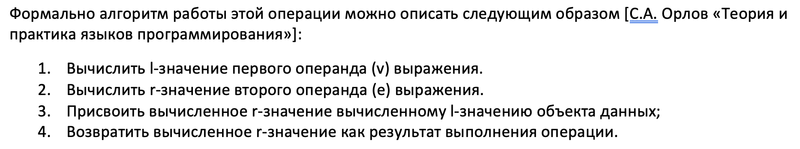

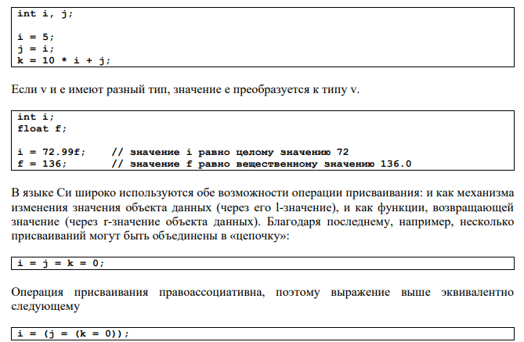

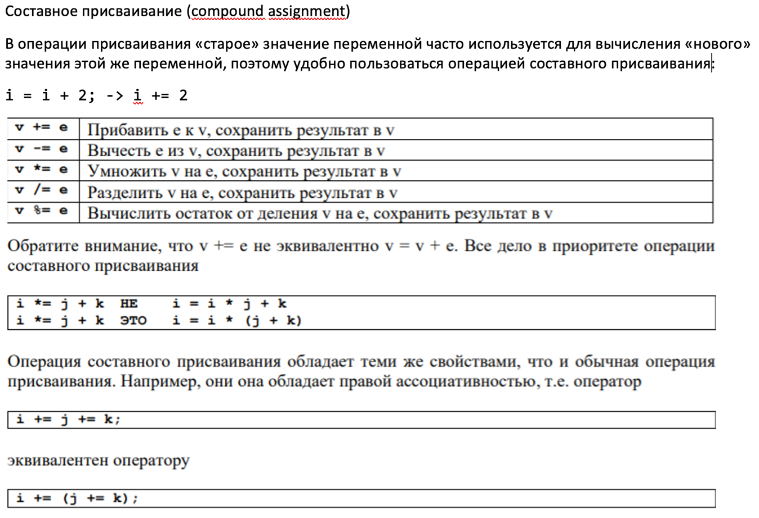

1. Арифметические операции в языке Си

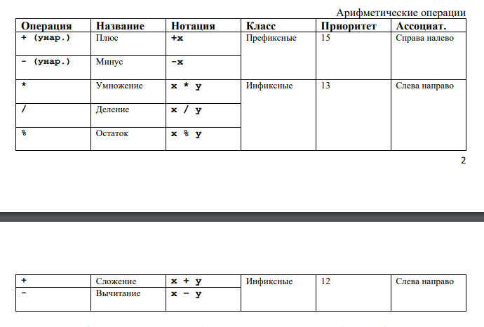

1. Операции инкремента и декремента в языке Си.

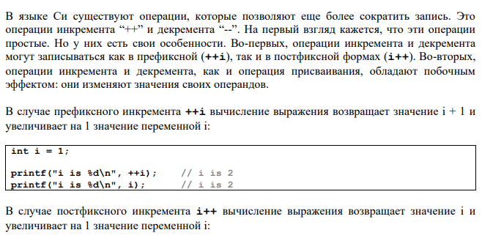

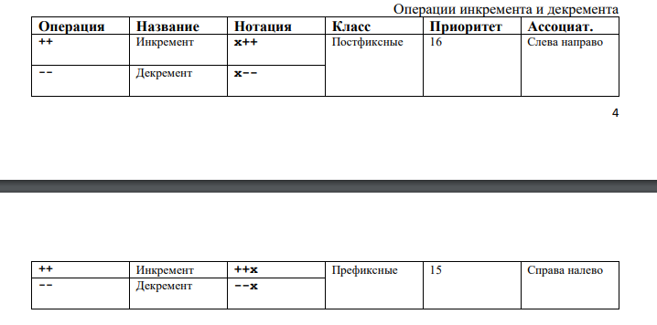

1. Операции сравнения в языке Си.

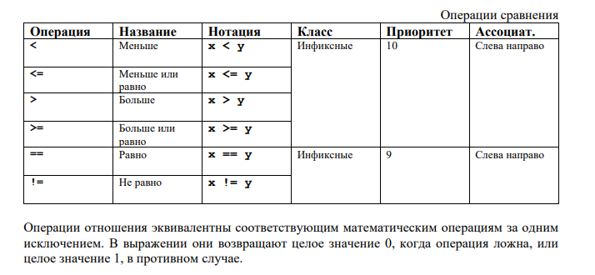

1. Логические операции в языке Си.

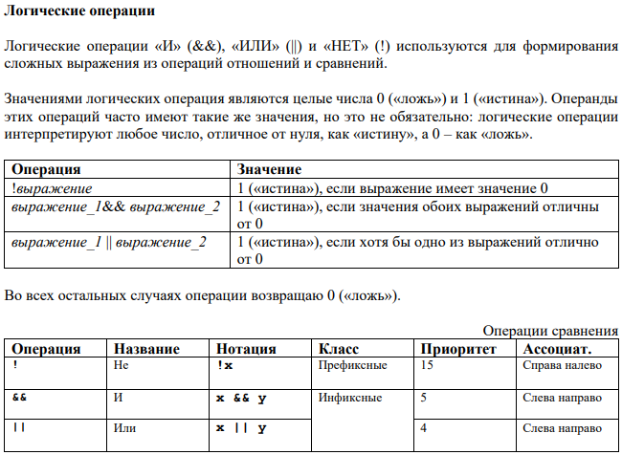

1. Какие операции в языке Си обладают побочным эффектом?

Операции инкремента и декремента, как и операция присваивания, обладают побочным эффектом: они изменяют значения своих операндов.

1. Что такое оператор?

**Оператор** - **это** наименьшая автономная часть языка программирования, команда.

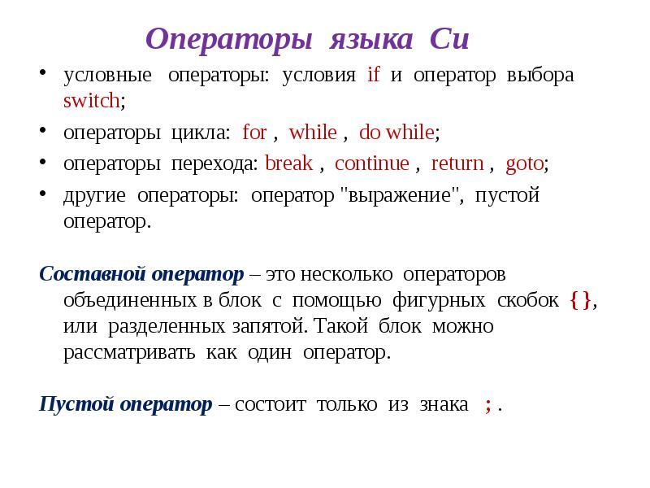

, составной оператор

1. Пустой оператор.

Пустой оператор состоит только из символа “;”. Основная «специализация» пустого оператора – реализация циклов с пустым телом:

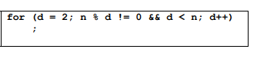

1. Оператор-выражение

В языке Си любое выражение можно «превратить» в оператор, добавив к этому выражению точку с запятой:

++i;

В языке Си точка с запятой является элементом оператора и его завершающей частью, а не разделителем операторов.

1. Составной оператор.

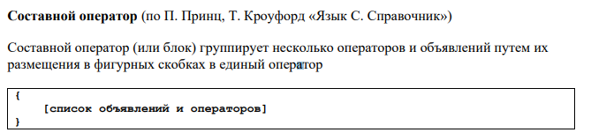

1. Условный оператор

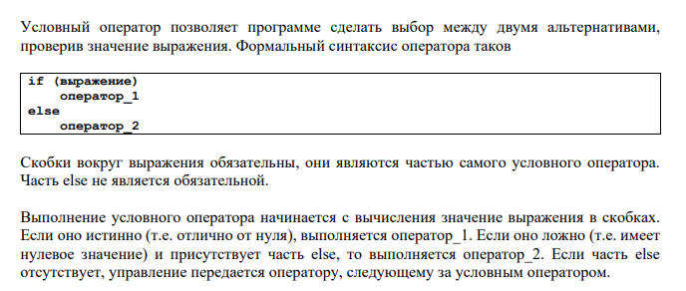Для реализации выбора из нескольких альтернатив можно использовать следующую конструкцию (так называемый каскадный условный оператор)

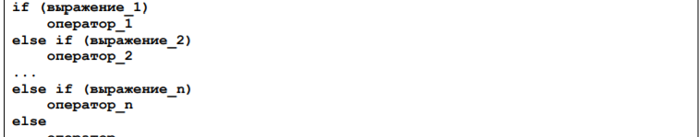

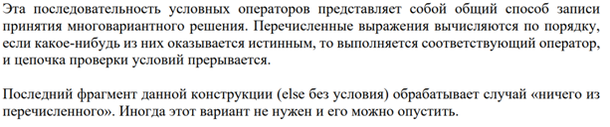

1. Условная операция

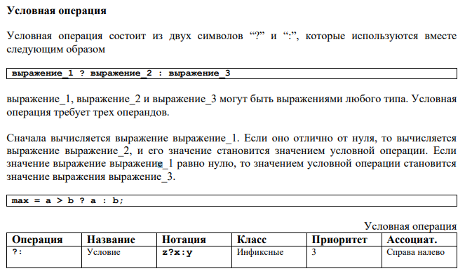

1. Оператор выбора

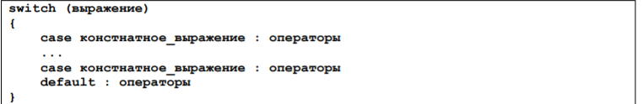

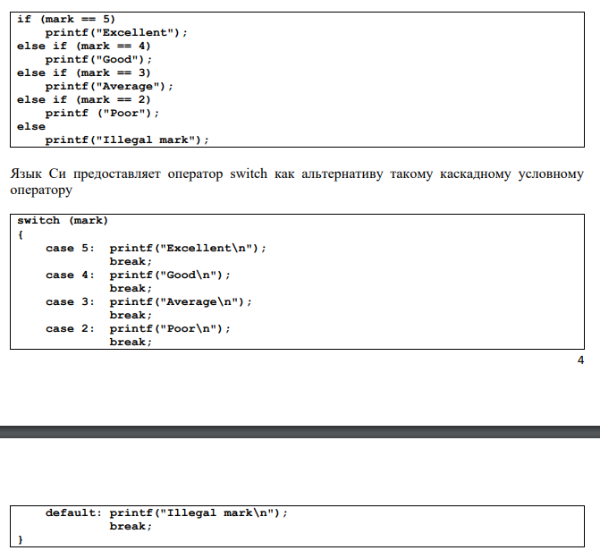



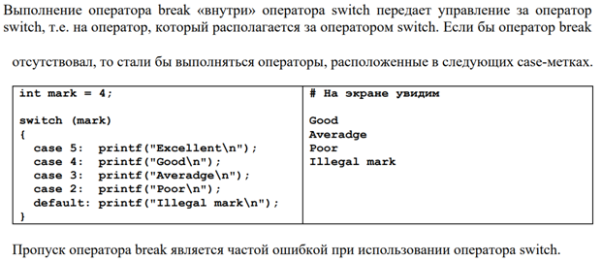

1. Оператор цикла while.

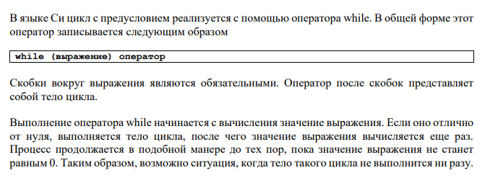

1. Оператор for

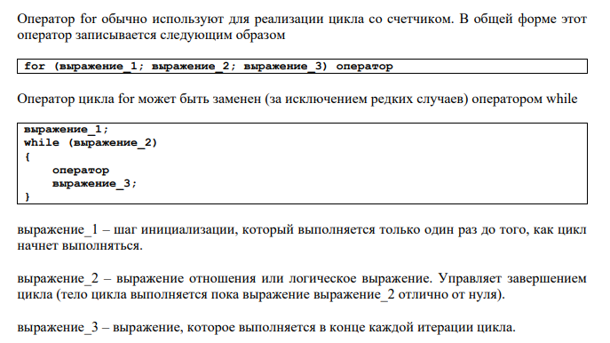

1. Операция запятая

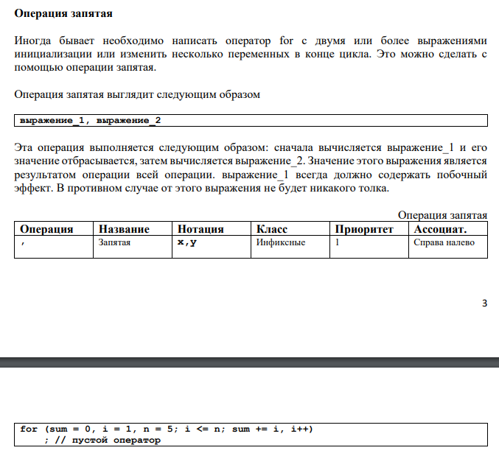



1. Оператор цикла do-while.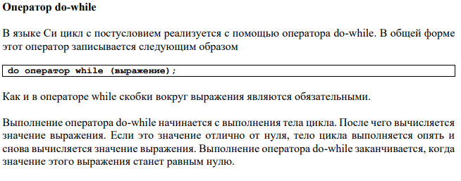
2. Оператор break.

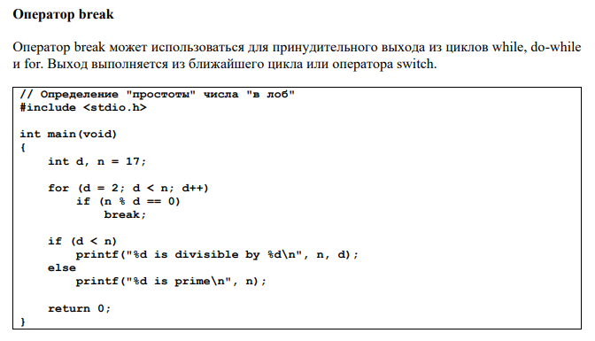

1. Оператор continue.

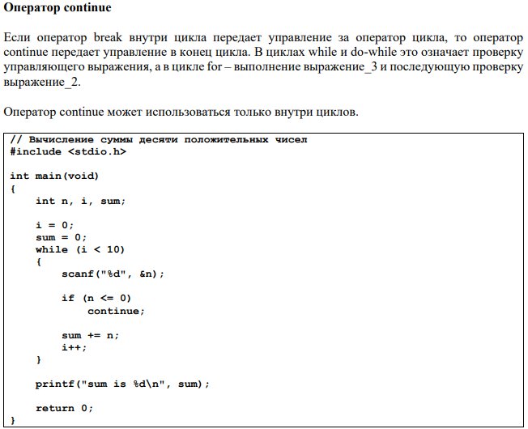

1. Оператор goto.

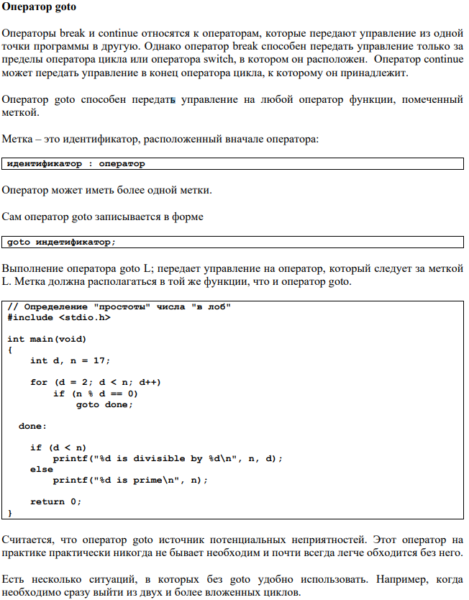

1. Что такое тип данных?

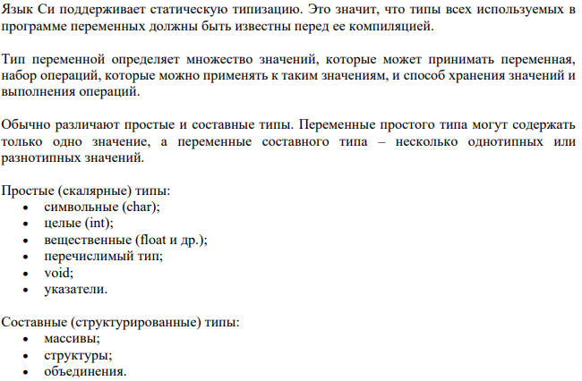

1. Что такое статическая типизация

Язык Си поддерживает статическую типизацию. Это значит, что типы всех используемых в программе переменных должны быть известны перед ее компиляцией и не могут изменяться в процессе работы программы.

1. Что такое динамическая типизация

- это прием, при котором не требуется указывать тип переменных при их объявлении. Тип данных, связанный с переменной, определяется автоматически при инициализации переменной конкретным значением и в процессе работы программы может изменяться.

Динамически типизированные языки не требуют указывать тип, но и не определяют его сами. Типы переменных неизвестны до того момента, когда у них есть конкретные значения при запуске.

1. Сравните статическую и динамическую типизации

Статическая типизация позволяет генерировать самый простой машинный код, в отличие от динамической.

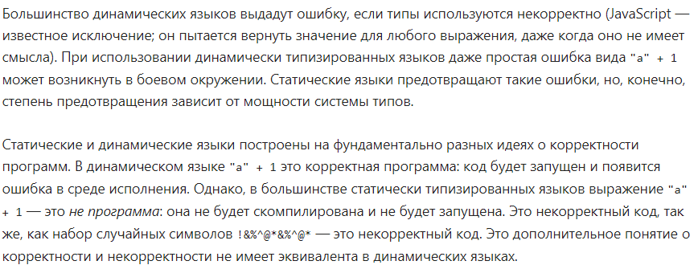

1. Классификация типов данных в языке Си.

Обычно различают простые и составные типы. Сущность простого типа не может включать в себя сущность простого типа, в отличие от сущностей составного типа.

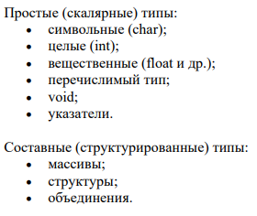

1. Целый тип в языке Си.

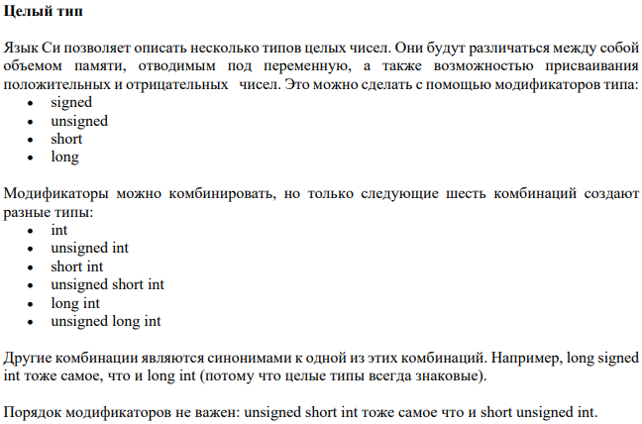

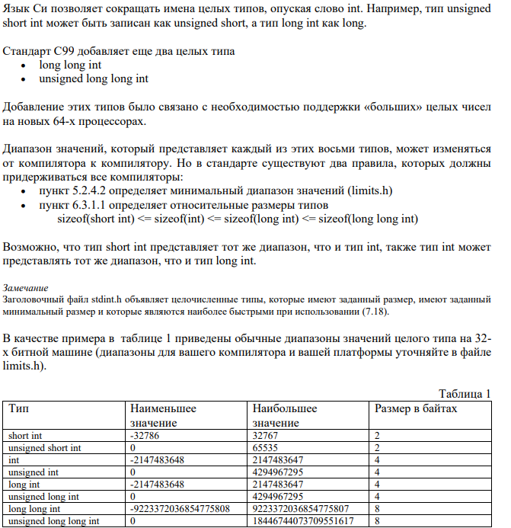

1. Целочисленные константы в языке Си.

константа - это последовательность символов алфавита языка, представляющая собой сущность, значение которой не изменяется во время выполнения программы

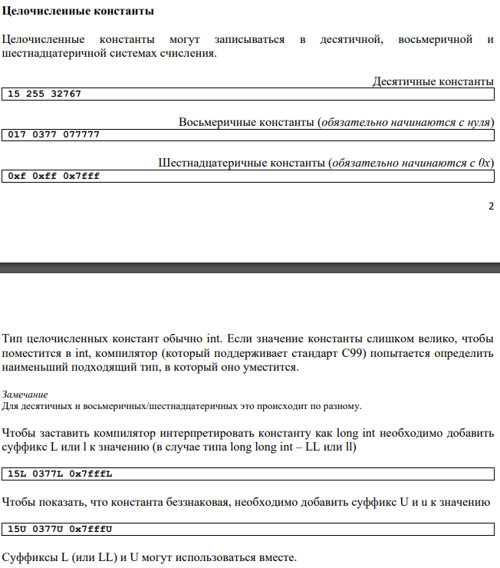



1. Целочисленные типы заданного размера.

*Ч*асто необходимо работать не просто с какими-то целыми, а с числами известной, фиксированной длины. Работа с целыми числами одного типа, но разной длины сильно усложняет написание переносимого кода и приводит к массе ошибок. К счастью, в стандарте си предусмотрены типы с известными размерами.

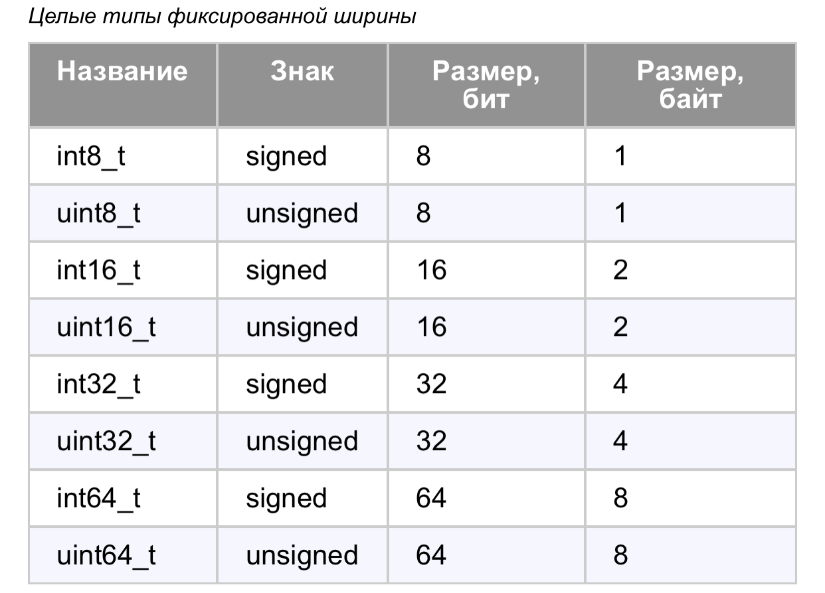

Эти типы имеют гарантированный непрерывный размер, если объявлены. К сожалению, по стандарту они могут и не существовать. Также иногда встречаются и более крупные по размеру типы, например int128_t, но это уже экзотика.

Эти типы объявлены в заголовочном файле stdint.h.

int64_t input;

scanf("%" SCNd64, &input);

SCNd64 – это макрос, определённый в библиотеке inttypes. Он используется для ввода целых 64 битных чисел. Напомню, что в си строковые литералы, записанные рядом, конкатенируются

1. Ввод/вывод целочисленных переменных.

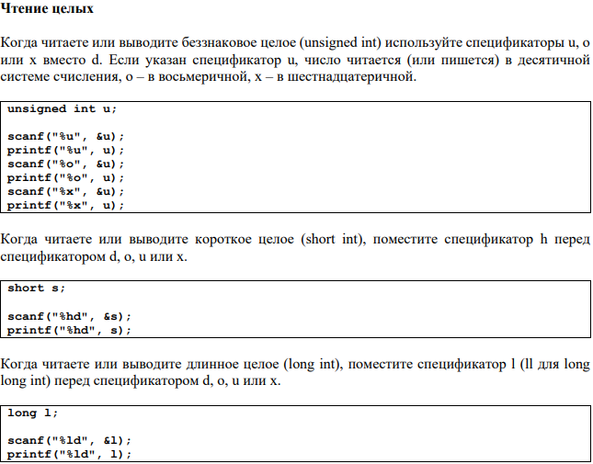

1. Вещественный тип в языке Си. Особенности сравнения вещественных переменных.

float – 4 байта – 6-8 значащих разрядов

double – 8 байт – 12-15 значащих разрядов

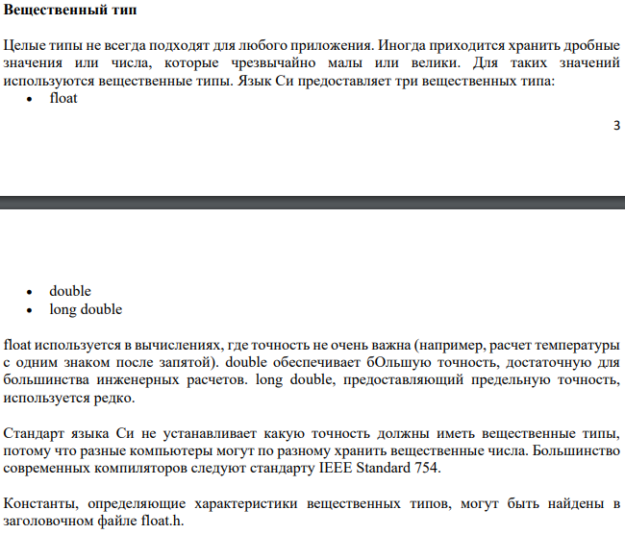





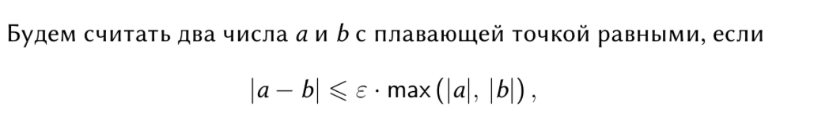

1. Вещественные константы в языке Си.

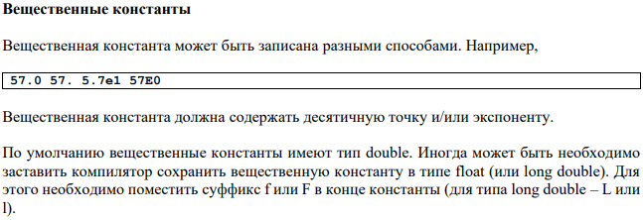

1. Ввод/вывод вещественных переменных

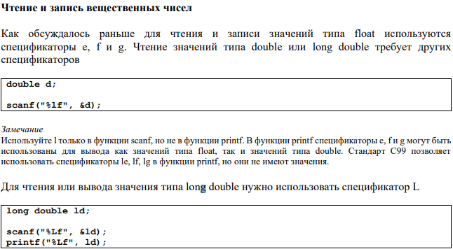

1. Символьный тип в языке Си.

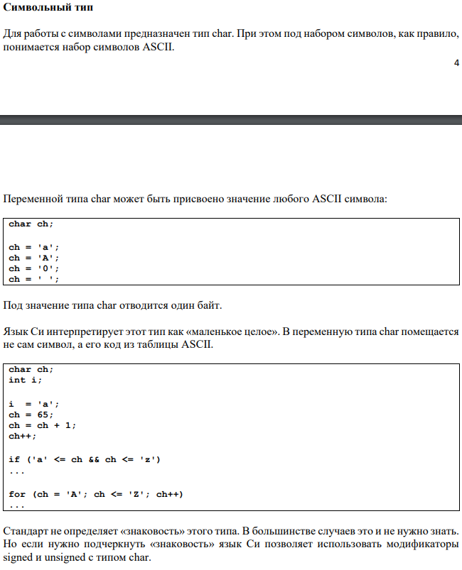



1. Символьные константы

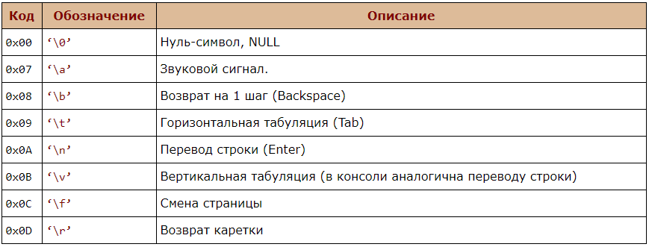

1. Ввод/вывод символьных переменных. Функции для обработки отдельных символов.

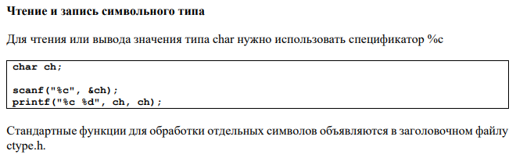

Isspace – возвращает правду, если аргумент – пробельный символ

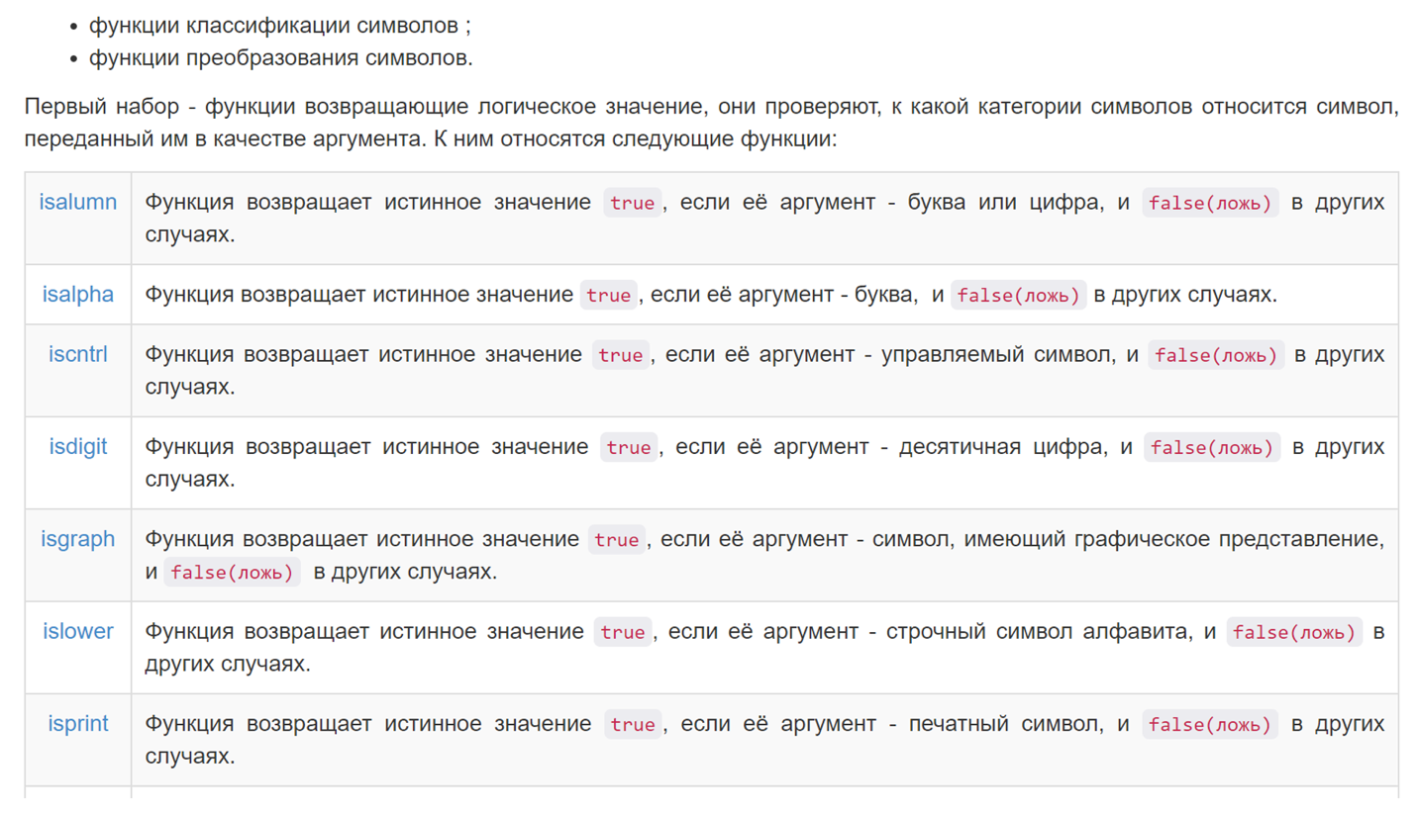

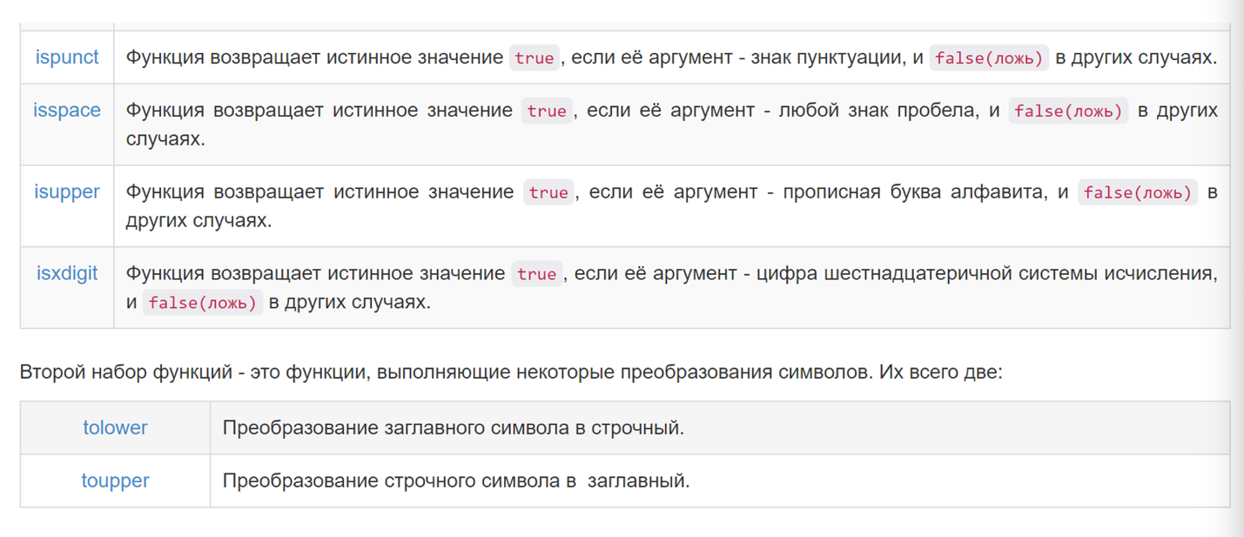

1. Перечисляемый тип в языке Си.

Перечисляемый тип обычно используется в качестве набора именованных констант.

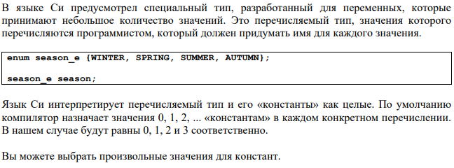

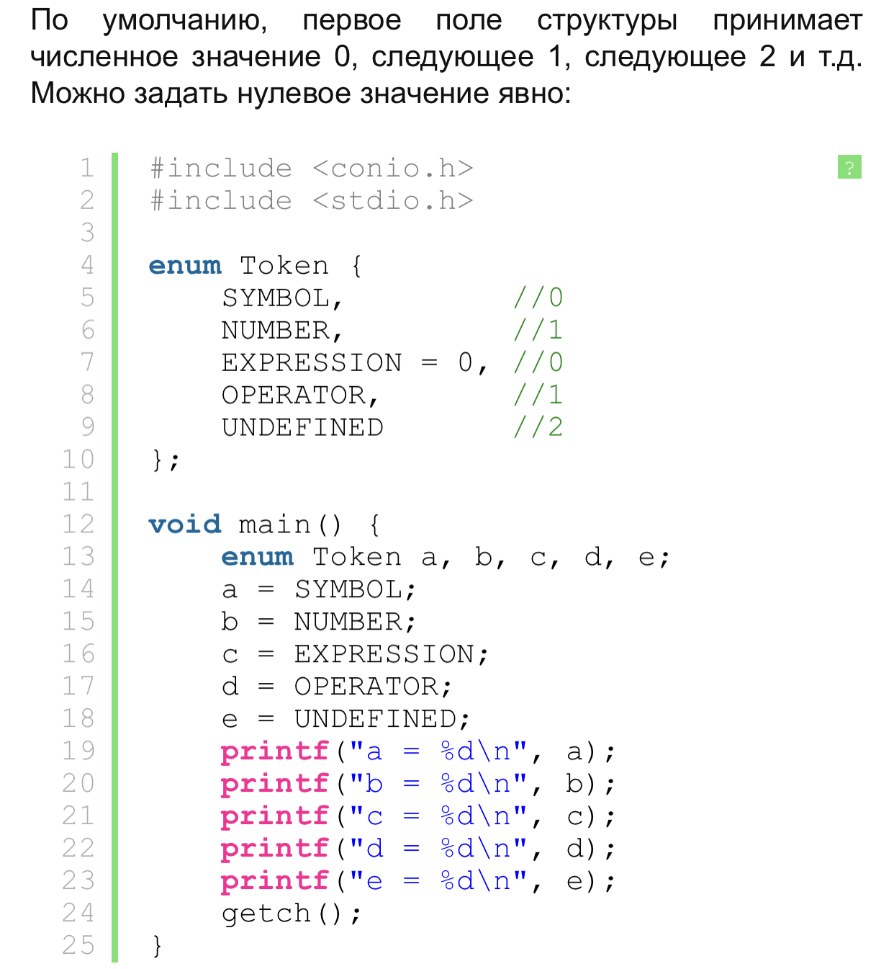

1. Логический тип в языке Си (до и после стандарта C99).

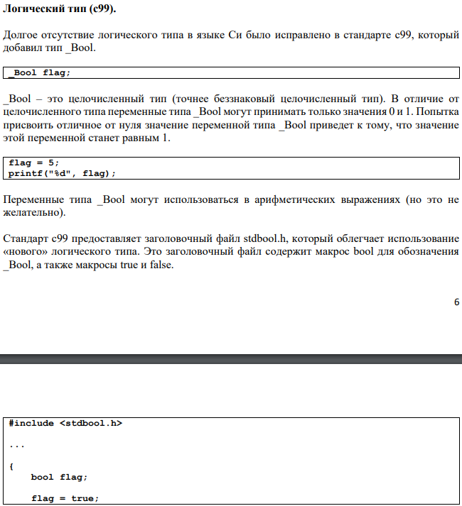

1. Определение пользовательского типа (typedef). typedef vs define

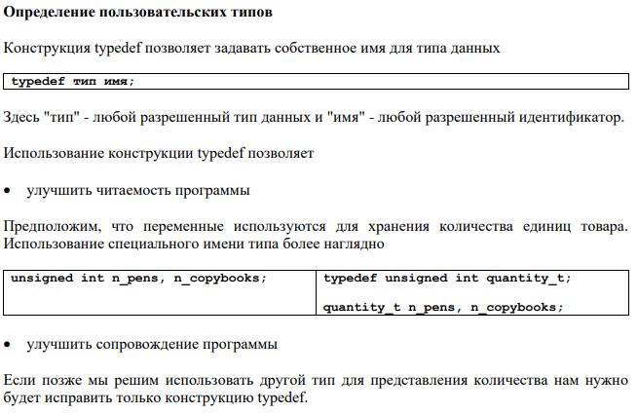

1. Операция sizeof. Когда выполняется эта операция?

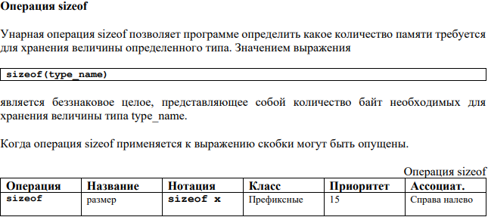

1. Что такое неявное преобразование типа?

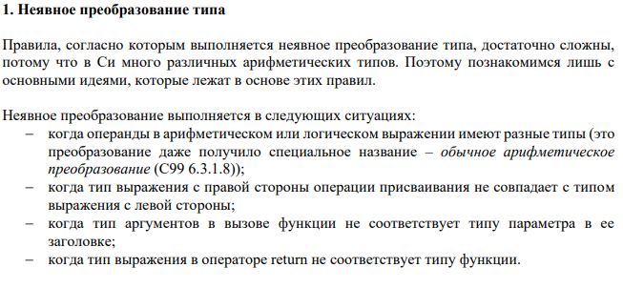

1. Примеры неявного преобразования типа

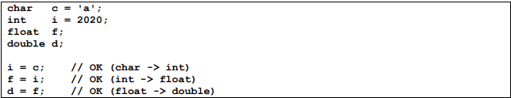

1. Явное преобразование

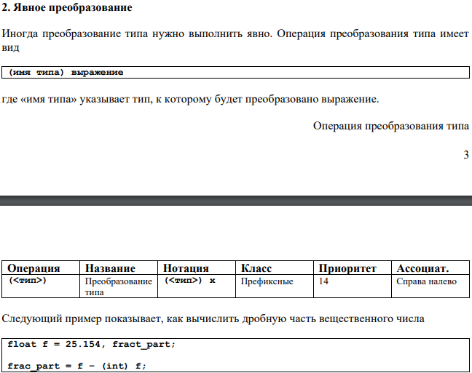

1. Что такое подпрограмма?

Подпрограмма – именованная часть программы, содержащая описание определённого набора действий. Подпрограмма может быть многократно вызвана из разных частей программы.

1. Преимущества использование подпрограмм

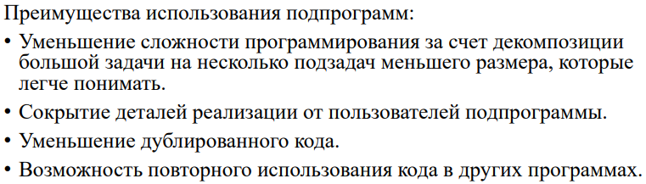

1. Виды подпрограмм

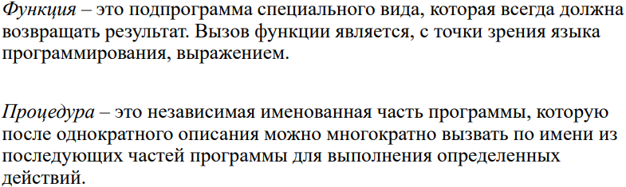

1. Что такое заголовок подпрограммы



1. Что такое тело подпрограммы



1. Вызов подпрограммы. Формальные и фактические параметры.

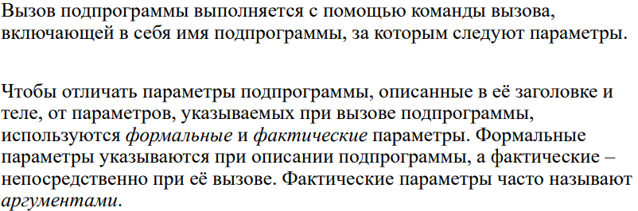

1. Способы передачи параметров в подпрограмму. Реализация этих способов применительно к языку Си.

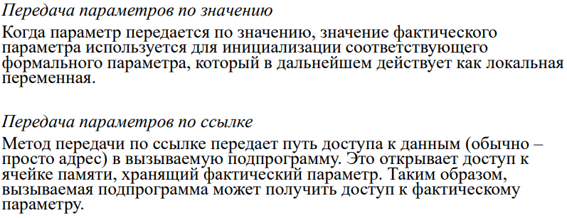

1. Описание функции на языке си

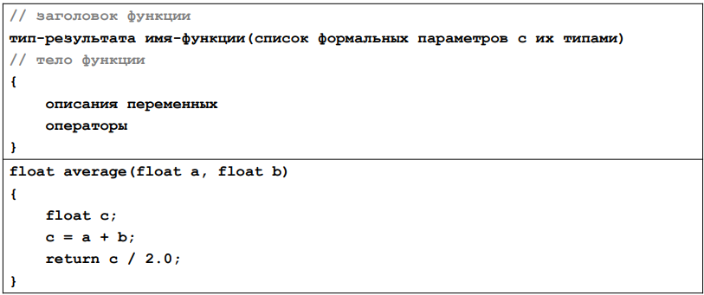

1. Заголовок функции языке Си.

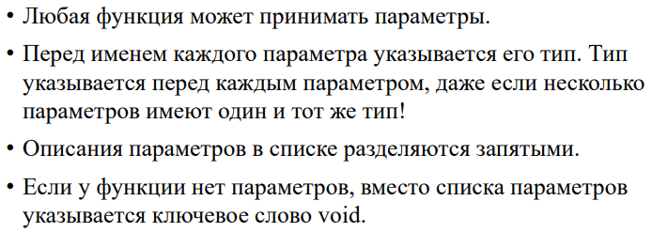

1. Тело функции на языке Си.

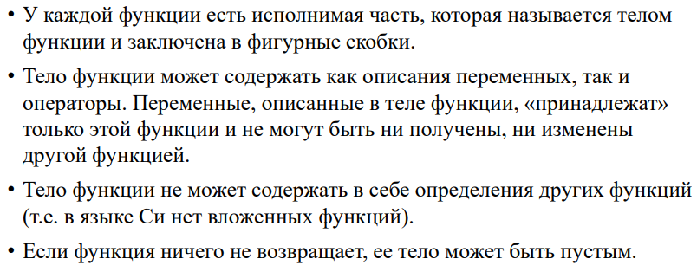

1. Область видимости локальных переменных и параметров функции

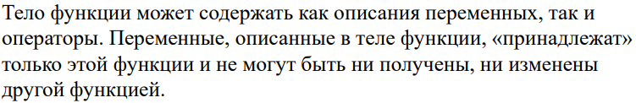

1. Оператор return: назначение, использование.

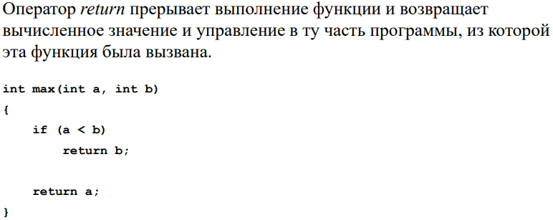

1. Вызов функции на языке Си.

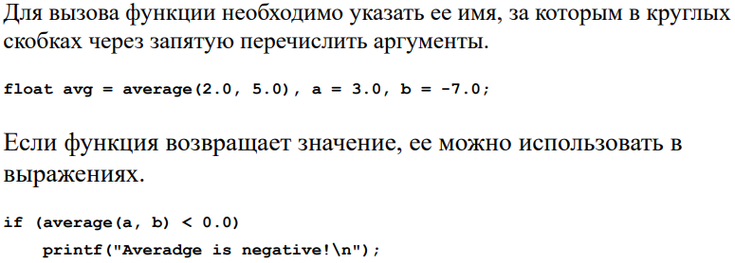

1. Что такое объявление? Сколько объявлений «объекта» может быть в программе?

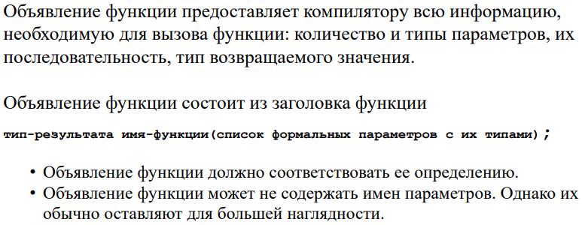

Объявление сколько угодно раз.

1. Что такое определение? Сколько определений «объекта» может быть в программе?

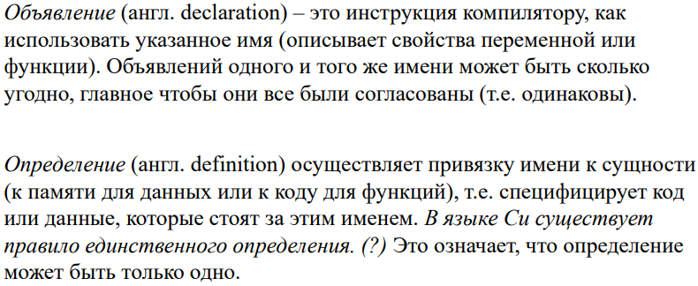

1. Взаимное расположение объявлений, определения и использования «объекта».

Если использование объекта происходит до определения, то нужно до использования сделать объявление

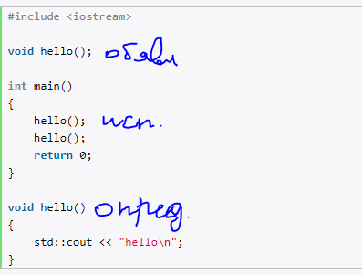

1. Объявление функции на языке Си.

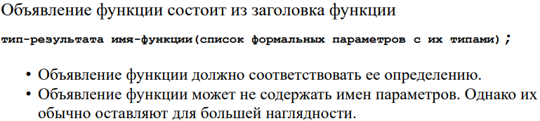

1. Определение функции на языке Си.

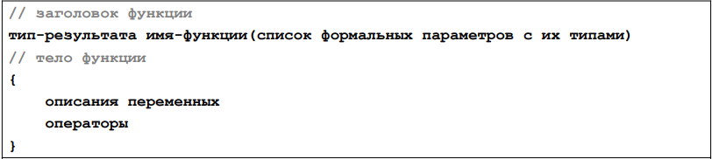

1. Особенности описания функций без параметров в языке Си.

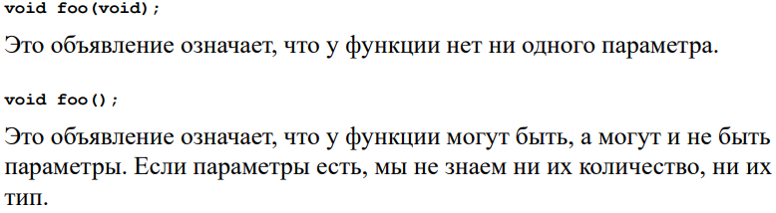

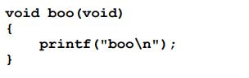

1. Способ передачи параметров в функцию на языке Си.

